Système 3COH
Procédures de traitement de l’inventaire physique des stocks
Procédures de traitement de l’inventaire physique des stocks

- Introduction
Avant de démarrer les opérations d’un nouvel exercice, il est nécessaire de procéder à l’inventaire physique des stocks de l’établissement et d’enregistrer les résultats obtenus dans la base de données gérée par 3COH.
Nous entendons par « inventaire physique » le résultat du décompte des stocks réellement disponibles dans les magasins, à une date donnée. Par opposition, l’« inventaire théorique » correspond aux stocks tels qu’ils sont enregistrés au moyen du logiciel.
Dans une situation idéale, les deux inventaires devraient donner les mêmes résultats, en quantité et en valeur. Autrement dit, on devrait avoir, pour chaque article en stock,
- Quantité théorique = Quantité physique (ou réelle)
- Valeur théorique = Valeur physique (réelle)
En pratique, ces égalités sont rarement vérifiées. Des pertes, des bris, des erreurs de saisie, … sont autant de raisons qui font que l’inventaire physique donne des résultats différents de l’inventaire théorique.
Il faut donc ramener les valeurs de l’inventaire théorique à celles de l’inventaire physique pour que les données gérées par 3COH soient l’image fidèle de la réalité des stocks dans les magasins.
- Réalisation avec 3COH

Avec 3COH, il est possible de réaliser les opérations dites de l’« inventaire physique » une fois par mois; c’est la procédure idéale qui correspond à la périodicité de production des résultats de synthèse (états financiers_ produits par le système. Une prise d’inventaire mensuelle permettra d’avoir des résultats plus fiables.

En pratique cependant, on réalise l’inventaire physique, une fois par année.

Déroulement du processus

La réalisation du processus de l’inventaire physique suit certaines .tapes :

  - Étape 1 : Enregistrer l’inventaire physique dans des feuilles EXCEL à raison d’une feuille par triplet (Famille, sous-famille, magasin). En pratique cette étape est réalisée par plusieurs équipes pour s’assurer d’une bonne collecte des données.

Par exemple, si la famille PRODUITS PHAMACEUTQIES renferme 2 sous-familles (MEDICAMENTS et REACTIFS) et que les articles sont stockés dans 2 magasins (MAGASIN PRINCIPAL et CHAMBRE FROIDE), il vous faudra constituer 4 feuilles de calcul EXCEL :

- (MEDICAMENTS, MAGASIN PRINCIPAL)
- (MEDICAMENTS, CHAMBRE FROIDE)
- (REACTIFS, MAGASIN PRINCIPAL)
- (REACTIFS, CHAMBRE FROIDE)

pour faciliter la saisir des inventaires physiques, le système vous permet de produire des feuilles de saisie EXCEL :

- Cliquez sur le bouton « FEUILLE DE SAISIE EXCEL »

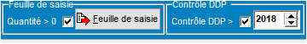
Vous pouvez préciser si le système doit produire uniquement les articles ayant une quantité en stock positive. Vous pouvez également sélectionner les articles (applicable spécialement pour les médicaments) ayant une date de péremption postérieure à une date donnée.

- Sélectionnez un répertoire (idéalement un sous-répertoire de 3cohDATA; par exemple INVENTAIRE_2012) et attribuez un nom significatif à la feuille de calcul que 3COH va créer; par exemple MEDICAMENTS_MAG_PRINCIPAL
Utilisez la feuille de calcul produite par le système pour réaliser la prise d’inventaire physique. Renseignez les 2 colonnes
- QUANTITE PHYSIQUE
- VALEUR PHYSIQUE

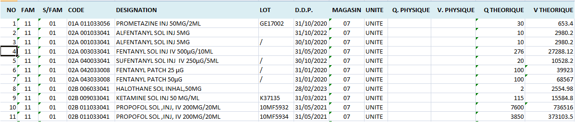
Une fois votre feuille dûment renseignée (vous aurez garni les colonnes correspondant à l’inventaire physique), utilisez l’option IMPORTER pour l’importer, puis ENREGISTRER.
Toute éventuelle erreur vous sera signalée par un message explicite. Dans un tel cas, il faudra – selon le type d’erreur – soit rectifier la feuille de calcul, soit ajuster l’article ou les articles objet de l’erreur.
L’erreur la plus fréquente est celle de l’UNITE ERRONEE : si vous indiquez sur votre feuille de calcul une unité élémentaire différente de l’unité de consommation de l’article, l’importation est naturellement annulée.
Tant que l’inventaire ainsi importé n’est pas validé, vous pouvez le supprimer et le réimporter de nouveau. Notez qu’une nouvelle importation efface automatiquement l’inventaire antérieur.
  - Étape 2 : Importer ces feuilles dans 3 COH en utilisation l’option « Importer » de la fonction « Inventaire physique »

Fixer le triplet (Famille, sous-famille, magasin)

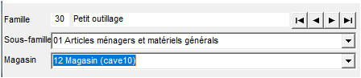

Fixer ensuite la date à la date de réalisation de l’opération inventaire physique :

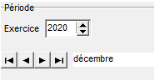

puis cliquer sur , sélectionner la feuille EXCEL correspondant au triplet fixé et importez la.
Le format des données dans les feuilles de EXCEL est disponible par un clic sur ::

Colonne Contenu

1 Numéro d'ordre
2 Famille
3 Sous/famille
4 Code article
5 Désignation
6 No de lot
7 Date de péremption
8 Magasin
8 Unité de compte (abréviation)
10 Quantité physique
11 Valeur physique
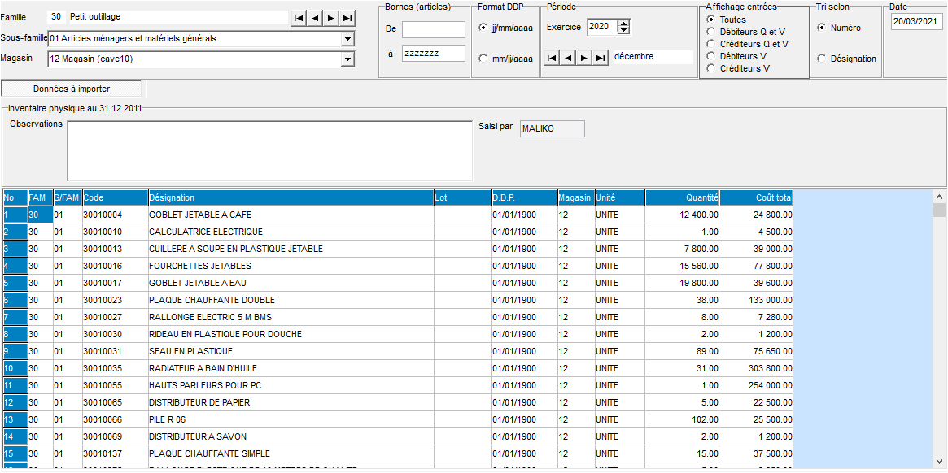

  - Étape 3 : imprimer éventuellement les données importées pour fin de contrôle

Il y a quatre (6) cas de figure possibles

- Quantité physique > quantité théorique et valeur physique > valeur théorique
Autrement dit, l’inventaire décompté est supérieur en quantité et en valeur à l’inventaire théorique. IL faut donc augmenter l’inventaire théorique. Cela se fera évidemment au moyen d’un ajustement débiteur en quantité et en valeur.

- Quantité physique < quantité théorique et valeur physique < valeur théorique
Dans ce cas-ci, il faut réduire l’inventaire théorique en quantité et en valeur. Il faudra utiliser un ajustement créditeur en quantité et en valeur

- Quantité physique = quantité théorique et valeur physique > valeur théorique
Pour ajuster l’inventaire théorique, il faudra procéder par ajustement débiteur (augmentation) en valeur.

- Quantité physique = quantité théorique et valeur physique < valeur théorique
Dans ce cas, il faudra utiliser un ajustement créditeur (réduction) en valeur.

- Quantité physique > quantité théorique et valeur physique < valeur théorique
Ce qui signifie que l’on a constaté une augmentation du stock en quantité, mais une diminution de celui-ci en valeur. Cette situation est évidemment exceptionnelle. Comment la traiter ? Nous utiliserons dans ce cas, 2 ajustements :
- un ajustement débiteur en quantité et en valeur en utilisant le coût unitaire théorique
- un ajustement créditeur en valeur pour constater l’écart en valeur.

Exemple : Pour le produit XYZ, dans le magasin 01 et pour l’unité PIECE, on a collecté les données suivantes :
Quantité théorique 10 Valeur théorique 100 (coût unitaire 10)
Quantité physique 12 Valeur théorique 80
ajustement dt quantité et en valeur Q : 2 Valeur 20 (2 * 10) d’où le stock Q = 12 Valeur = 120
ajustement créditeur en valeur Q : 0 Valeur : 40; ce qui amène le stock à Q = 12, Valeur = 80.

- Quantité physique < quantité théorique et valeur physique > valeur théorique
Ce dernier ca est similaire au précédent; sa solution nécessite l’utilisation de 2 ajustements :

- un ajustement créditeur en quantité et et valeur (au coût théorique)
- un ajustement débiteur en valeur pour ajuster la valeur

Exemple : Pour le produit XYZ, dans le magasin 01 et pour l’unité PIECE, on a collecté les données suivantes :
Quantité théorique 10 Valeur théorique 100 (coût unitaire 10)
Quantité physique 8 Valeur théorique 120
Donc, malgré une diminution des quantités, la valeur du stock a augmenté

La solution nécessitera
- ajustement ct quantité et en valeur Q : 2 Valeur 20 (2*10) d’où le stock Q = 8 Valeur = 80
- ajustement débiteur en valeur Q : 0 Valeur : 40; ce qui amène le stock à Q = 8, Valeur = 120.

  - Étape 4 : Sauvegarder les résultats sous la forme de fichiers EXCEL

Si vos données importées ne renferment pas d’erreur, vous devez les enregistrer au moyen de la fonction . Vous noterez que les éventuelles erreurs sont signalées par le système qui ne vous permettra pas d’enregistrer vos données (par exemple, un article en double ou une colonne non renseignée sont des erreurs).

Après enregistrement de vos données, le système vous permet d’afficher les différents cas de figure : pour cela, positionner le filtre 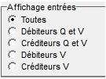 à la bonne position et cliquez sur .

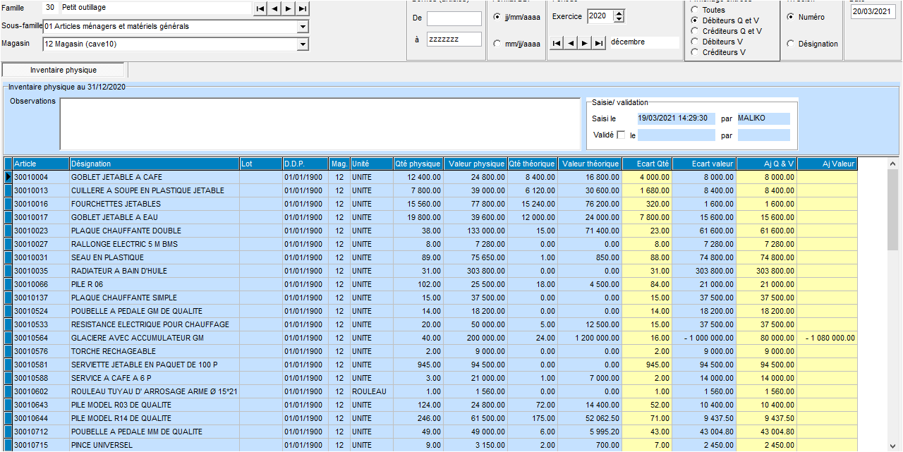

Les 2 dernières colonnes (Ajustement Q et V et Ajustement V) affichent les montants qui figureront respectivement dans les ajustements en quantité et en valeur et les ajustements en valeur.

Dans l’exemple, ci –dessus,

- l’article 3001004 GOBELET JETABLE A CAFE devra subir un ajustement débiteur en quantité et en valeur pour une quantité de 4 000 et une valeur de 8 000.
- l’article 3001054 GLACIERE AVEC ACCUMULATEUR GM devra subir un ajustement débiteur en quantité et en valeur (Q = 16, V = 80 000) suivi d’un ajustement créditeur en valeur (montant négatif dans la colonne « Ajuste V ») de 1 080 000

Sauvegarder chaque liste ainsi créée sous la forme d’un fichier EXCEL

Idéalement, créer un répertoire spécifique, du type

3COH\3COHDATA\INVENTAIRE2020\AJUSTEMENYS

et y stocker les fichiers avec des noms comme

AJDTQV_FFSSMM
AJCTQV_FFSSMM
AJDTV_FFSSMM
AJCTV_FFSSMM

où DT signifie « débiteur « , CR « créditeur », Q « quantité », V « valeur » et FF le code la la famille, SS le code de la sous-famille et MM le code du magasin.

exemple : AJDTQV_300112 pourra représenter le fichier des ajustements débiteur et quatité et en valeur de la famille 30, famille 01 e magasin 12.

  - Étape 5 : Importation des ajustements
La dernière étape du processus consiste è importer les ajustements sauvegardés au cours de l’étape précédente,
Par exemple, pour importer les « Ajustements débiteurs en quantité en en valeur », vous activerez l’option .
Après avoir confirmé la date, choisi le bon journal et le tiers concerné (un service interne en général, comme la pharmacie ou le magasin général), cliquez sur le bouton d’importation pour importer le fichier adéquat.
IMPORTANT :
- Il serait très prudent d’effectuer une copie de sécurité avant de lancer le processus de réalisation de l’inventaire physique
- Attention à na pas importer les ajustements plus qu’une fois; le systèeme ne procàde à aucun contrôle
- Ne pas vous tromper de journal ; par exemple, ne pas saisir les ajustements desstocks de produits alimentaires dans un journal d’ajustement des produits pharmaceutiques
- Importer les ajustements en valeur APRÈS les ajustements en quantité et en valeur; faire l’inverse (surtout pour les ajustements créditeurs) peut engendrer des erreurs.
3. Stock après inventaire
3.1. Liste des articles
A la fin de ce processus, les inventaires théorique et physique devraient indiquer les mêmes valeurs. Il faudra cependant faire valider ces résultats par les magasiniers des services concernés (pharmacie, économat, …) en leur remettant l’état des stocks après inventaire qu’ils devront signer et classer (Liste des articles | format Valorisée et quantifiée)
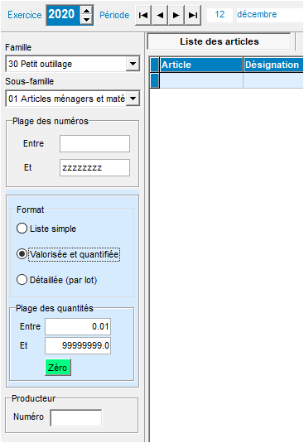
Plus aucune opération affectant le stock ne devrait être saisie dans l’exercice courant.
Si vous procédez à la prise d’inventaire physique annuellement, il faudra procéder, après l’exécution de celle-ci, à la clôture de l’exercice.
3.2. Vérification
Pour vous assurer que le processus s’est bien déroulé, vous pouvez produire à nouveau la liste de l’inventaire physique qui devrait afficher des écarts nuls.
